Министерство науки и высшего образования Российской Федерации

Федеральное государственное автономное образовательное учреждение

высшего образования

**«Пермский национальный исследовательский**

**политехнический университет»**

Электротехнический факультет

Кафедра «Информационные технологии и автоматизированные системы»

**О Т Ч Е Т**

**по дисциплине «Основы алгоритмизации и программирования»**

Выполнил студент гр. РИС-21-1б

Ибрагимов Марк Магамедович

(Фамилия, Имя, Отчество)

(подпись)

Проверил:

доцент

кафедры ИТАС

Полякова О.А.

(оценка) (подпись)

(дата)

Пермь 2021

**Постановка задачи**

Сортировка методом выбора. 😊

**Анализ задачи**

1) Пользователь вводит размерность массива  
2) С помощью вложенных циклов и генератора случайных чисел создаются элементы массива  
3) С помощью вложенных циклов в элементах массива ищется минимальное число и оно меняется с первым элементом массива, исключаясь из рассмотрения  
4) Этот алгоритм происходит снова и снова, пока элементы массива не будут отсортированы

**Описание переменных**

k, min, i, j, n, tmp – целочисленные переменные  
mas[] – одномерный массив целочисленных чисел

**Блок схема**

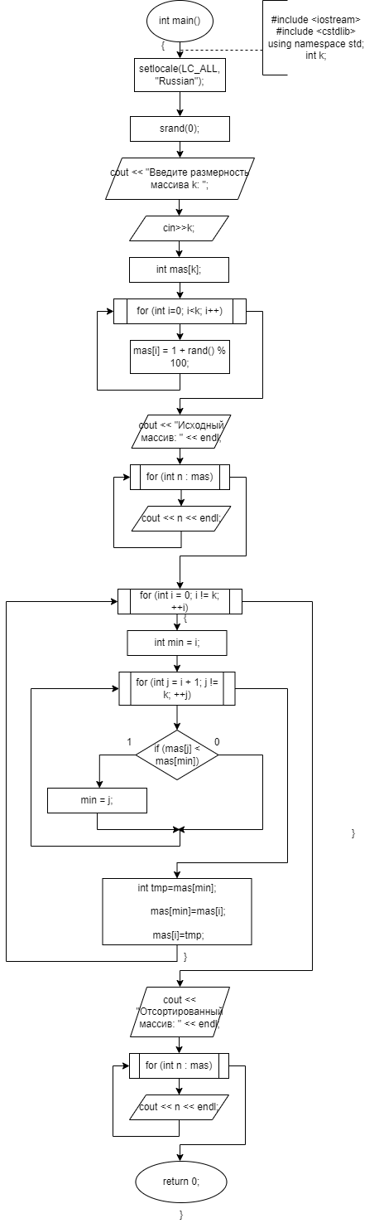

**Код программы**

**Примеры выполнения программы**

**Анализ результатов**

Программа успешно сортирует элементы массива методом выбора, а также выводит получившийся массив.